**PC修改流程id后移动端适配运维**

1. 原因说明：

由于移动端开发了相关待办审批的功能，若待办审批pc端进行相关升级等操作时，则移动端需要进行相关的修改。

* PC流程id修改后相关运维方式
* PC流程id及流程名修改后的相关运维方式

1. PC流程id修改后的相关方法介绍
2. PC流程id修改后，拿到其修改后对应的流程id
3. 进入外网正式环境的数据库中修改对应错误的流程id为正确的流程id

说明：MySQL数据库

ip地址：202.189.0.20

库：bjrun_mobile

表：app_agency_list

修改说明：将app_agency_list 中agency_key列中被修改的流程id修改为正确的流程id即可

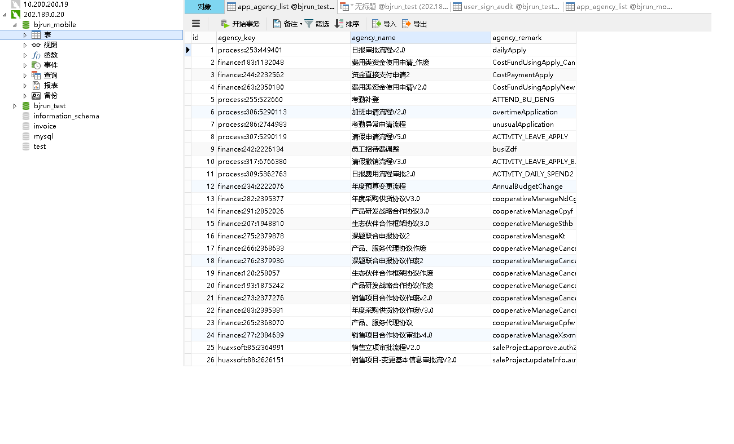

1. PC流程id及流程名修改后的相关运维方式

前端需修改的相关内容：

修改文件为待办功能列表对应的js:module\task\js\agencyList.js

1. 修改以下内容提供筛选待办功能的相关名称，若修改了相关流程的名称，需修改此处以使筛选功能可用

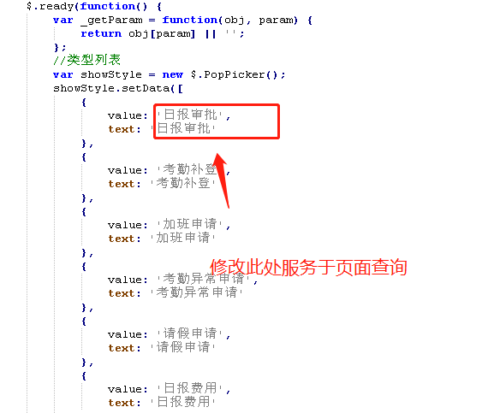

1. 修改流程名称后需修改其对应此处的流程名，将对应的流程显示到页面中

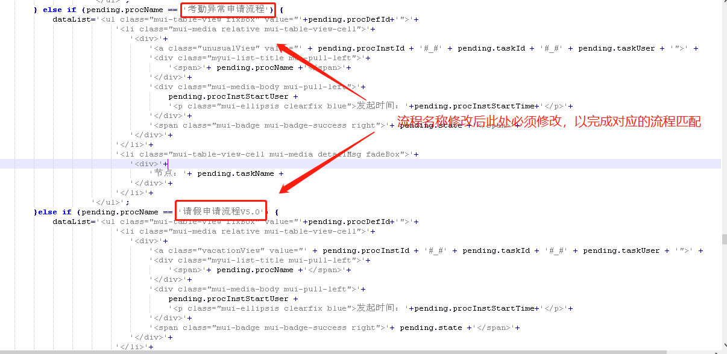

1. 依照修改流程id的相关说明修改数据库中对应的流程id
2. 移动端已经完成的待办列表

|  |  |  |
| --- | --- | --- |
| 待办审批 | 查看筛选待办列表 | 展示待办列表 |
| 日报费用流程审批 | 日报的费用流程和审批流程的待办审批 |
| 日报审批流程 |
| 考勤补登 | 考勤类的审批 |
| 加班申请流程 |
| 考勤异常申请流程 |
| 请假申请流程 |
| 请假撤销流程 |
| 员工招待费调整 | 员工招待费调整和年度预算变更审批 |
| 年度预算变更流程 |
| 费用类资金使用申请_作废 | 费用类资金 |
| 资金直接支付申请 |
| 费用类资金使用申请 |
| 生态伙伴合作框架协议 | 合作协议模块对应的待办 |
| 生态伙伴合作框架协议作废 |
| 年度采购协议审批 |
| 年度采购协议作废审批 |
| 课题联合申报协议 |
| 课题联合申报协议作废 |
| 产品、服务代理协议 |
| 产品、服务代理协议作废 |
| 产品研发战略合作协议 |
| 产品研发战略合作协议作废 |
| 销售项目合作协议作废 |
| 销售项目合作协议审批 |
| 销售立项审批流程 | 销售项目模块审批 |
| 销售项目-变更基本信息审批 |
| 销售项目-成员变更流程 |
| 销售项目-费用增补流程 |
| 销售项目结项流程 |
| 销售项目-经理变更审批流程 |
| 销售立项里程碑变更 |
| 销售项目-里程碑关闭流程 |
| 保证金押金变更申请 | 保证金待办 |
| 保证金押金申请 |
| 物资类采购付款申请审批 | 物资类待办 |
| 物资类采购审批 |